MINISTERSTVO OSVETY REPUBLIKY SRBSKO
SRBSKÁ BIOLOGICKÁ SPOLOČNOSŤ

TEST Z BIOLÓGIE PRE 5. ROČNÍK ZÁKLADNEJ ŠKOLY
Оbvodová súťaž 25. apríla 2026

Šifra:___________
Zakrúžkuj číslo pred správnou odpoveďou.

1. Variabilita v rámci jedného druhu je významná, pretože:
1) zvyšuje šance na prežitie jedincov v životnom prostredí;
2) znemožňuje aby sa druh menil (proces evolúcie);
3) zabezpečuje, že všetky jedince vyzerajú úplne rovnako;
4) znižuje šance na prežitie v nepriaznivých podmienkach.

2. V ktorom z uvedených príkladov vzniká nová rastlina nepohlavným rozmnožovaním z vegetatívneho orgánu?
1) Zo semena fazule v priaznivých podmienkách vyrastajú stebielko a korienok.
2) Z cibuľky cibule sa vyvíjajú nadzemné časti.
3) Z opeleného kvetu jablone vzniká plod so semenami.
4) Zasiatím poľa semenami vyvinie sa rastlina - kukurica.

- Prečo majú kaktusy tŕne namiesto listov?
1) Aby prilákali živočíchy;
2) Aby rýchlejšie rástli;
3) Aby znížili stratu vody;
4) Aby produkovali viac kyslíka.

- Ak robot napodobňuje pohyb ryby, aby plával vo vode, z ktorej biologickej disciplíny je prevzatá idea pre jeho dizajn:

1) botaniky,
2) zoológie,
- mikrobiológie,
4) antropológie.

- Ktorý z uvedených procesov je spoločný pre púpavu, zajaca a hubu:

1) dýchanie,
2) fotosyntéza,
3) pohyb,
4) všetky uvedené procesy.

- Meňavka, kvasinka, orol a jabloň patria do domény:

1) Protista;
2) Archea (archeóny);
3) Eukaryota;
4) Baktérie.

- Napíš vhodné číslo do zátvoriek tak, že spojíš adaptáciu so živočíchom, u ktorého sa ona prejavuje. Každé číslo môžeš použiť iba raz. Jeden opis je navyše.
1 – Živočích obývajúci vodné stanovištia, s dlhými nohami a zobákom, s vodoodolným perím;  2 – Denný dravec s ostrým zrakom;  3 – Nočný dravec s očami prispôsobenými na videnie v tme, s našuchoreným perím a hákovitým zobákom;  4 – Živočích obývajúci vodné stanovištia, s krídlami prispôsobenými na plávanie, nemá schopnosť lietať;  5 – Živočích obývajúci vodné stanovištia, s krátkymi nohami a plávacími blanami medzi prstami, s vodoodolným perím a s tupým zobákom. | ( ) Sokol sťahovavý;
 | ( ) Volavka;
 | ( ) Tučniak;
 | ( ) Sova obyčajná.

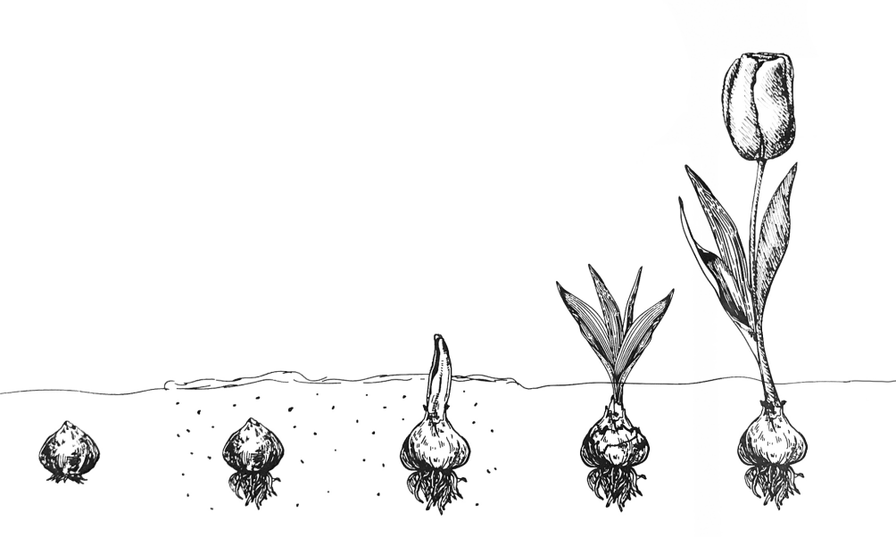
- Na čiary napíš názvy príslušných častí rastlín a potom ich označ číslami na obrázku:

1) __________________ proces výroby potravy.
2) __________________ prijíma vodu a minerálne látky;
3) __________________ zúčastňuje sa pri pohlavnom rozmnožovaní;
4) __________________ prenáša vodu a minerálne látky;

- V ktorom príklade je uvedená činnosť, ktorá znázorňuje pozitívny vplyv človeka na prírodu?

1) Odlesňovanie za účelom zvýšenia obrábaných plôch.
2) Vysúšanie močiarov kvôli ťažbe rašeliny (druh uhlia)
3) Spracovanie a opätovné využitie otpadu.
4) Výroba elektrickej energie ktorá sa dostáva spaľovaním uhlia.

10. Uvedené vlastnosti roztrieď do tabuľky tak, že napíšeš čísla, ktoré sa nachádzajú pred opisom:
1) výška
2) jazva
3) farbené vlasy
4) jamka na brade
5) hmotnosť
6) farba očí
7) znalosť cudzieho jazyka
8) tvar ušnice

Vlastnosti ktoré sa dedia od rodičov | Vlastnosti na ktoré vplýva dedičnosť a prostredie | Získané vlastnosti

- Porovnaj dva organizmy tak, že do prázdnych políčok v tabuľke napíšeš znak plus pri vlastnostiach, ktoré organizmus má, a znak mínus pri vlastnostiach, ktoré organizmus nemá.

 | Eugléna (červenoočko) | Pstruh
Koná proces dýchania
Koná fotosyntézu
Žije vo vode
Rozmnožuje sa pohlavne
Má orgány
Aktivne sa pohybuje

- Kapor je dobre prispôsobený životu vo vode. Na základe obrázka rozpoznaj časti tela, ktoré majú dôležitú úlohu pri pohybe, dýchaní a orientácií vo vodnom prostredí.

1) Na prázdne čiary vedľa uvedenej vlastnosti napíš príslušné pojmy.
Orgány na dýchanie tejto ryby sú________________________. Ľahší pohyb vo vode im umožňuje slizké telo pokryté mnohými_______________________. Orgány ktoré kaprovi umožňujú pohyb sú________________________. Na hlave má zmyslové orgány – ________________________ ktorými rozpoznáva korisť. Potravu prijíma pomocou________________________.
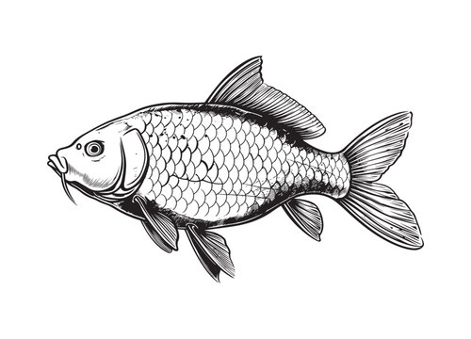
2) Ťahaním čiar označ časti tela z prvej časti úlohy a potom pri každej čiare napíš príslušný názov.

- Spoj uvedené prístroje s ich možným využitím pri biologických výskumoch tak, že napíšeš čísla do zátvoriek. Každé číslo môžeš napísať iba raz.

Prístroj: | Využitie v biologických výskumoch
1) Svetelný mikroskop  2) Ručná lupa  3) Ďalekohľad | ( ) pozorovanie lišajníkov na kôre stromu
1) Svetelný mikroskop  2) Ručná lupa  3) Ďalekohľad | ( ) pozorovanie sťahovania vtákov
1) Svetelný mikroskop  2) Ručná lupa  3) Ďalekohľad | ( ) pozorovanie jednobunkových organizmov v kvapke vody

- Ak je výrok správny, zakrúžkuj písmeno S, ak je nesprávny, písmeno N.

1) Rúbaním stromu človek negatívne oplyvňuje vtáky hniezdiace sa v jeho korune. | S | N
2) V Srbsku nejestvujú červené knihy ohrozených druhov. | S | N
3) Ohrozené druhy sa môžu niekedy chovať aj mimo prirodzených stanovíšť, aby sa umelo rozmnožili a vrátili na stanovište. | S | N
4) Divorastúce rastliny nemajú žiadny význam v prírode. | S | N
5) Domáce zvieratá-miláčikovia nemôžu zapríčiniť choroby u človeka. | S | N

- Zakrúžkuj správne slovo, aby bolo tvrdenie správne:

1) Niektoré druhy kačíc | komárov sa liahnu vo vode.
2) Listy ihličnanov sú ihlicovité | široké.
3) Kvety rastlín, ktoré sa opeľujú vetrom | hmyzom, sú nápadných farieb.

